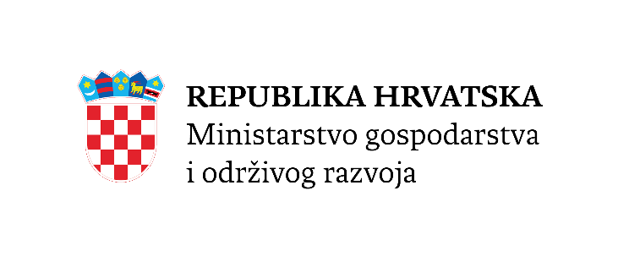
OBRAZAC 5.

POZIV NA DOSTAVU PROJEKTNIH PRIJEDLOGA
VAUČERI ZA DIGITALIZACIJU
(Referentni broj: NPOO.C1.1.2. R3-I2.01)

IZJAVA PRUŽATELJA USLUGA

Uputa za popunjavanje:
U izjavu na odgovarajuća mjesta umetnuti tražene podatke prema uputi unutar zagrada < >.
Molimo da se podaci o ispunjavanju preduvjeta odnosno situacije navedene u Izjavi ne brišu niti mijenjaju!
Izjavu je potrebno potpisati od strane osobe ovlaštene za zastupanje pružatelja usluga i u digitalnom obliku (skenirano) unijeti u sustav eNPOO prilikom predaje projektnog prijedloga.
Izrazi koji se u ovoj Izjavi koriste za osobe u muškome rodu, neutralni su i odnose se na muške i ženske osobe.

Ja, ________________________________________________________________________
< umetnuti ime i prezime, adresu, OIB >

dolje potpisani, kao osoba ovlaštena za zastupanje pružatelja usluga _______________________________________________________
<naziv pružatelja usluge, adresa, OIB>

potvrđujem da pružatelj usluga ispunjava kriterije prihvatljivosti utvrđene Uputama za prijavitelje poziva “Vaučeri za digitalizaciju“ te pod materijalnom i kaznenom odgovornošću izjavljujem:

- da sam pročitao, razumio i slažem se s uvjetima prihvatljivosti utvrđenim Uputama za prijavitelje poziva “Vaučeri za digitalizaciju“
- da je pružatelj usluge upisan u Katalog pružatelja usluga u okviru poziva “Vaučeri za digitalizaciju” MINGOR, za odgovarajuće područje vaučera
- da pružatelj usluge ne sudjeluje niti će sudjelovati kao prijavitelj za dodjelu bespovratne potpore u obliku vaučera u okviru Poziva „Vaučeri za digitalizaciju“.
- da pružatelj usluge/osoba ovlaštena po zakonu za zastupanje nije u sukobu interesa u predmetnom postupku dodjele bespovratnih sredstava te da nije u odnosu povezane osobe ili povezanog društva s prijaviteljem
- da je pružatelj usluge izvršio isplate plaća zaposlenicima, plaćanje doprinosa za financiranje obveznih osiguranja (osobito zdravstveno ili mirovinsko), plaćanje poreza u skladu s propisima RH, odnosno države u kojoj je pružatelj usluge osnovan.
- da pružatelj usluge ili osoba ovlaštena po zakonu za zastupanje pružatelj usluge (osoba koja je član upravnog, upravljačkog ili nadzornog tijela ili ima ovlasti zastupanja, donošenja odluka ili nadzora toga gospodarskog subjekta) nije pravomoćno osuđena za bilo koje od kaznenih djela odnosno za odgovarajuća kaznena djela prema propisima države sjedišta ili države čiji je državljanin osoba ovlaštena po zakonu za njihovo zastupanje
- da nad pružateljem usluge nije otvoren stečajni postupak, da nije nesposoban za plaćanje ili prezadužen, ili u postupku likvidacije, da njegovom imovinom ne upravlja stečajni upravitelj ili sud, da nije u nagodbi s vjerovnicima, da nije obustavio poslovne aktivnosti ili da nije u bilo kakvoj istovrsnoj situaciji koja proizlazi iz sličnog postupka prema nacionalnim zakonima i propisima, ili da se ne nalazi u postupku koji su, prema propisima države njegova sjedišta ili nastana kojima se regulira pitanje insolvencijskog prava, slični svim prethodno navedenim postupcima.

Pod materijalnom i kaznenom odgovornošću, u svoje ime i u ime Pružatelja usluge potvrđujem da sam kao pružatelj usluge i kao osoba po zakonu ovlaštena za zastupanje pružatelja usluge svjestan da će se u slučaju davanja lažne izjave ili lažnih podataka primijeniti odgovarajuće mjere.

U ______________________ , dana _____________ ________ godine.

Ime i prezime: ___________________________________

Funkcija: ___________________________________

Potpis i pečat:

Ukoliko pružatelj usluge ima pravnu osnovu po kojoj mu je odobrena odgoda plaćanja ili je obveza plaćanja na određeni način modificirana zakonskim odredbama, smatra se da isti ispunjava svoje obveze isplate plaća, doprinosa i osiguranja te plaćanja poreza.

